# 자율주행캡스톤 디자인 프로젝트 보고서

2018312164 김석진

2020312865 박성안

2018310060 이성재

2018312796 오승준

## ◆ 실험 목적

JETSON nano board 와 유아용 자동차를 연결하여 자율주행 자동차를 제작 한다. 인공지능 알고리즘을 설계 및 변형하여 자율주행 자동차를 구현하고 YOLO 를 활용한 이미지 인식을 통해 STOP SIGN이 확인 될 경우 멈추는 기술을 구현한다.

## ◆ SETUP

◇HARDWARE SETUP

* JETBOT 조립

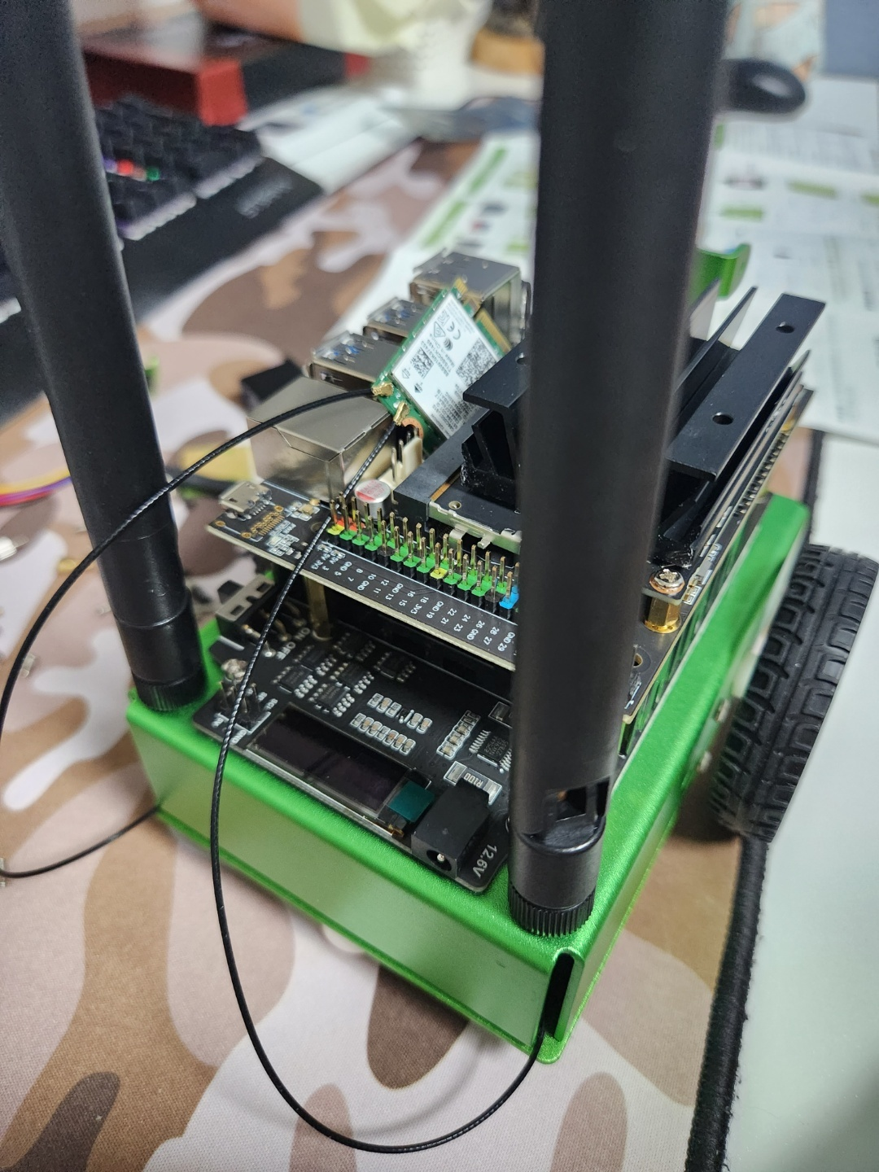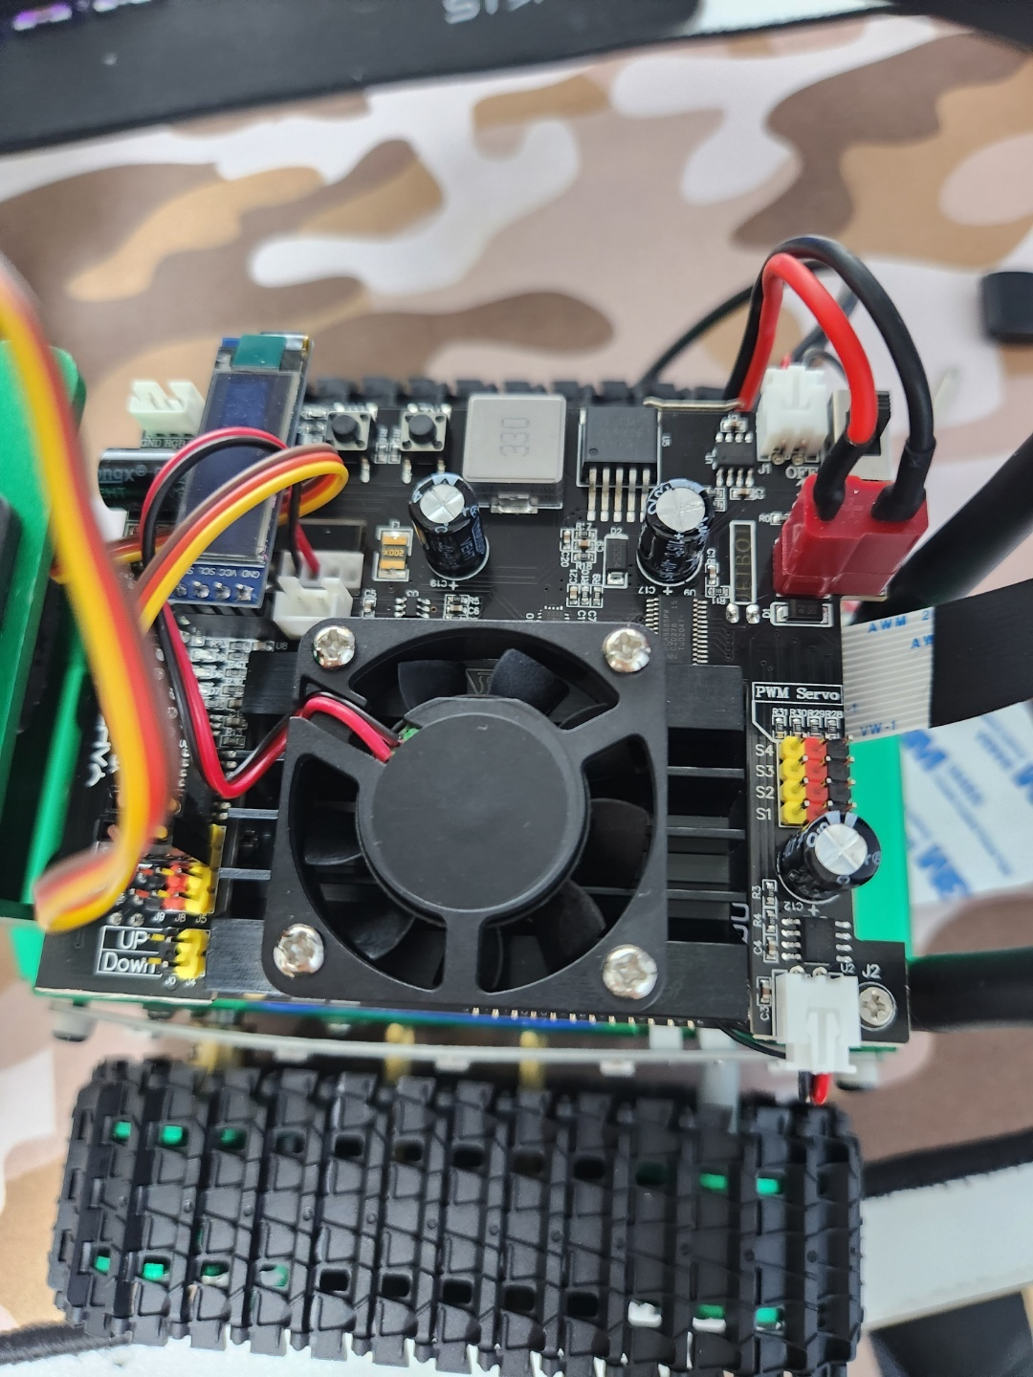

* JETBOT & Car Motor 연결하기

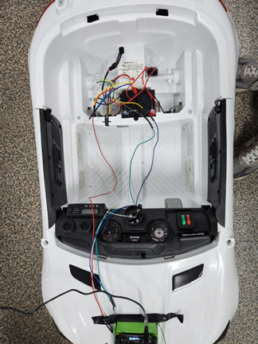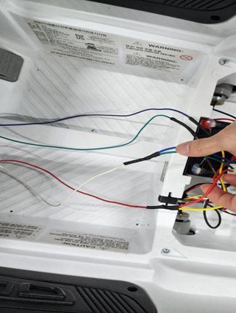

JETBOT을 조립하는 과정에서 만든 바퀴를 유아용 자동차의 MOTOR 부분과 연결하였다.

◇SOFTWARE SETUP

* SD card & connect using wifi

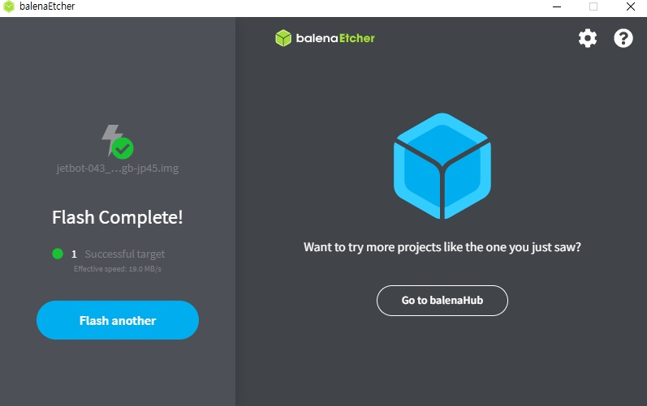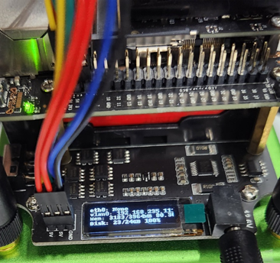

◇ROAD FOLLOWING

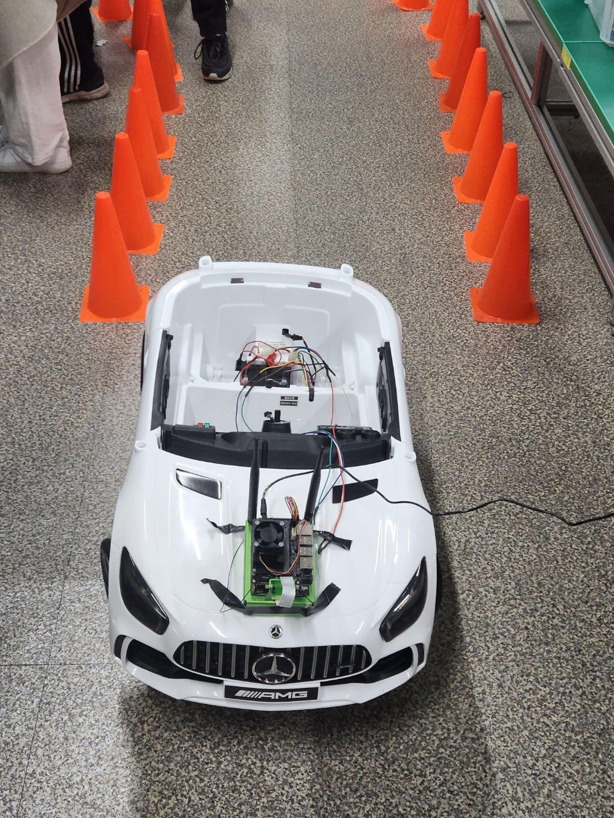 임의로 꼬깔을 이용한 track을 만든 후 유아용 자동차를 직접 움직여 가며 camera로 부터 들어오는 사진에 이동해야할 위치를 직접 찍어주었고 좌회전 우회전 및 직전 등의 DATASET을 약 4500장 수집하였다.

◇STOP SIGN

??

## ◆ ROAD FOLLOWING: DATA SET 1

◇ 데이터 분포

첫번째 데이터는 1800장을 기준으로 직진 데이터 700장에 좌,우회전 비율 5:3으로 구성하였다.

| 총 데이터 | 1800장 |
| --- | --- |
| 직진 데이터 | 800장 |
| 좌회전 데이터 | 600장 |
| 우회전 데이터 | 400장 |

◇수집 방법

첫번째 데이터 셋은 충돌 회피를 가장 경계해서 조사를 하였다. 라인을 따라 수행하면서 꼬깔과의 충돌을 최소화 하기 위해서는 충동할 수 있는 경우를 학습시켜야 한다. 그래서 주행 과정에서 일어날 수 있는 모든 충돌의 경우를 상정해서 데이터를 수집했다.

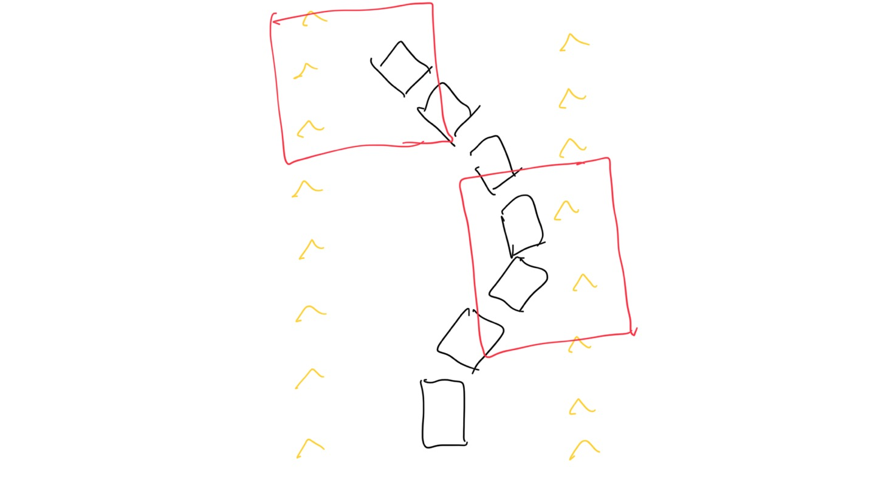

균일하고 정확한 데이터 기준을 위해 정확한 데이터 수집 기준을 정했다. 경로 상 y좌표를 고정한 상태로 x좌표를 바꿔가면서 각 x좌표에서 차량의 각도를 +20도 ~ -20도로 변화를 주어 변화를 주었다.

이런 방법을 이용하면 고깔과 차량이 가까워지는 모든 경우를 학습시킬 수 있다. 이런 식으로 주행을 해야 충돌을 회피할 수 있을 지 학습하였다.

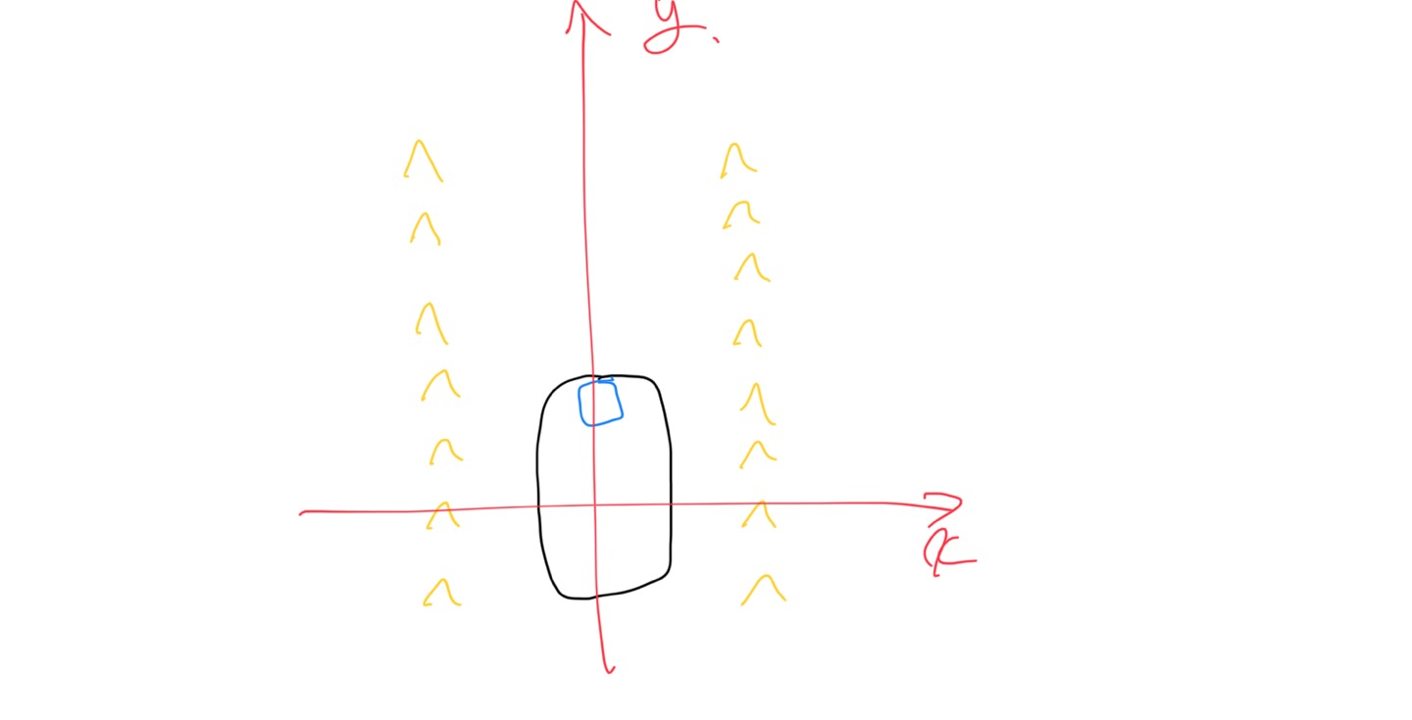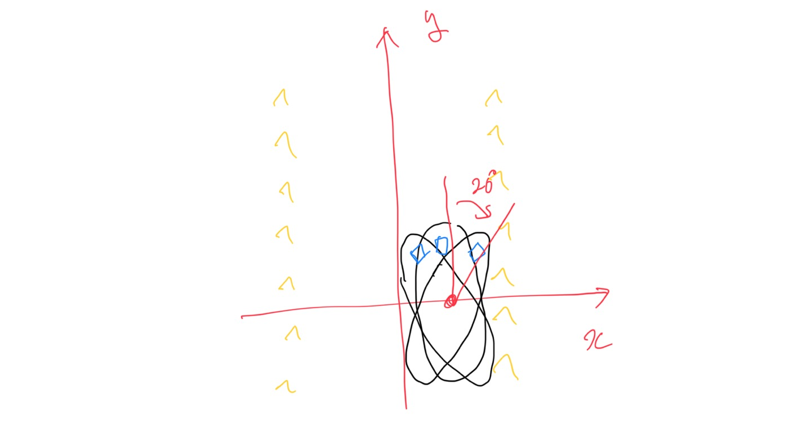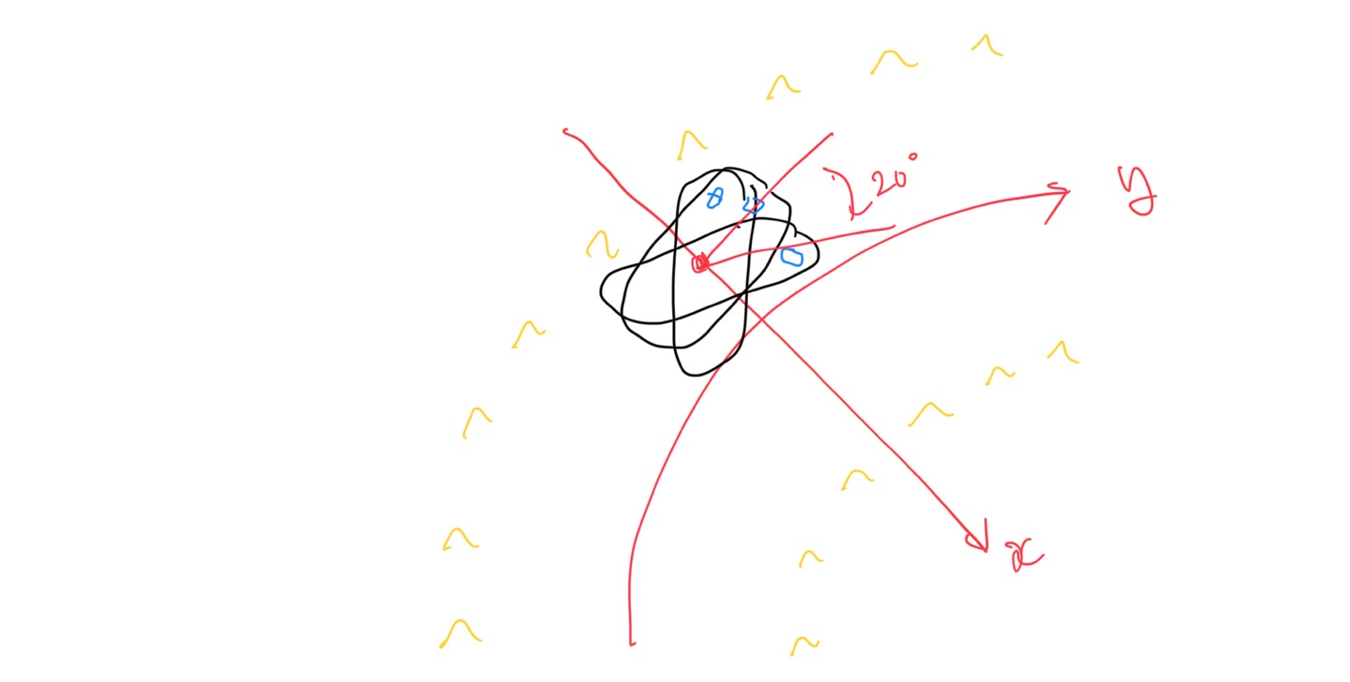

y좌표를 선택하고 각 y좌표마가 가능한 모든 x좌표와 각도에서 사진을 찍어서 결과를 확인하였다. 우회전과 좌회전에서도 y축을 꼬깔의 호의 중앙에 위치하게 했고 호에 수직이게 x좌표를 설정해 동일하게 데이터를 수집했다.

◇데이터 예시

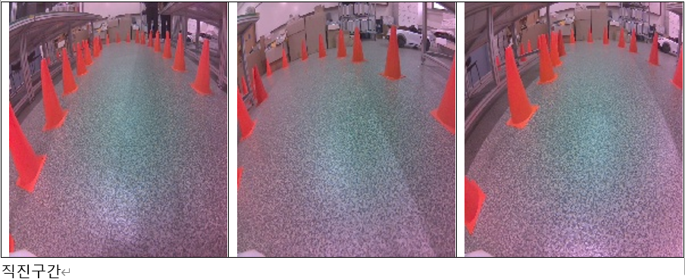

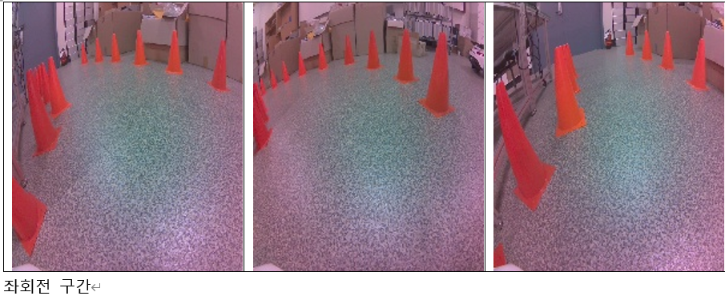

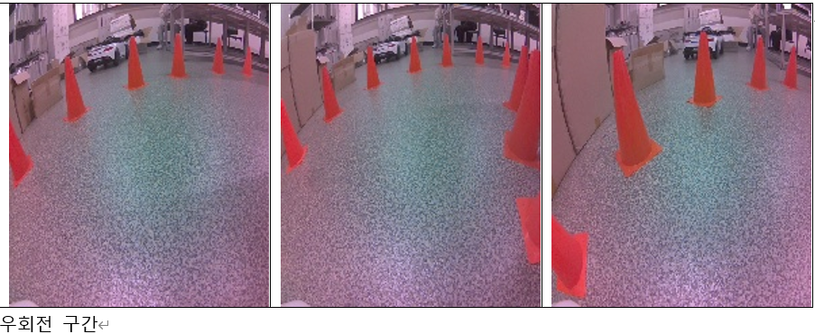

◇ 실행 결과

20번의 실제 주행을 실시했고 15번을 경우 충돌없이 주행을 하는 것을 확인 할 수 있었다. 데이터 셋을 통해 학습시키려고 의도한 충돌 회피 기능을 충실히 하는 것을 확인할 수 있었다.

* 직진구간: 직진구간에서는 벽에 가까워지면 충돌방향의 반대로 방향을 바꿔 주행을 하였다.
* 좌회전: 좌회전 구간은 무리 없이 수행하였다. 두 꼬깔의 중간 지점 정도를 따라 주행하는 것을 확인 할 수 있었다.
* 우회전: 우회전의 경우 정상적인 우회전을 수행하지 못했다. 2번중의 한번 너무 빠르게 우회전을 해서 너무 급한 회전을 하는 것을 확인 할 수 있었다.

직진구간에서 벽에 가까우질 때마다 최대 각도로 회전

5번의 문제

실제로 구동을 해본 결과 충돌 회피는 잘 하는 것을 확인 할 수 있었다.

직진 구간

◇ 문제점과 해결방안

데이터 set1을 통해 자율주행을 학습시킨 결과 2가지 문제점을 확인 할 수 있었다.

<문제점 1>

직진 구간에서 최소한의 조향으로 주행을 해야 하지만 조향 횟수가 많았다. 이는 애초에 데이터를 수집할 때 충돌을 최소화할 목적으로 데이터를 수집해 학습을 통해 안전한 조향이 아닌 충돌을 최호화하려는 것이 학습된 결과로 분석된다.

다만 문제점은 조향 정도가 시간이 지남에 따라 안정화가 되어야 하는데 그렇지 않았다.

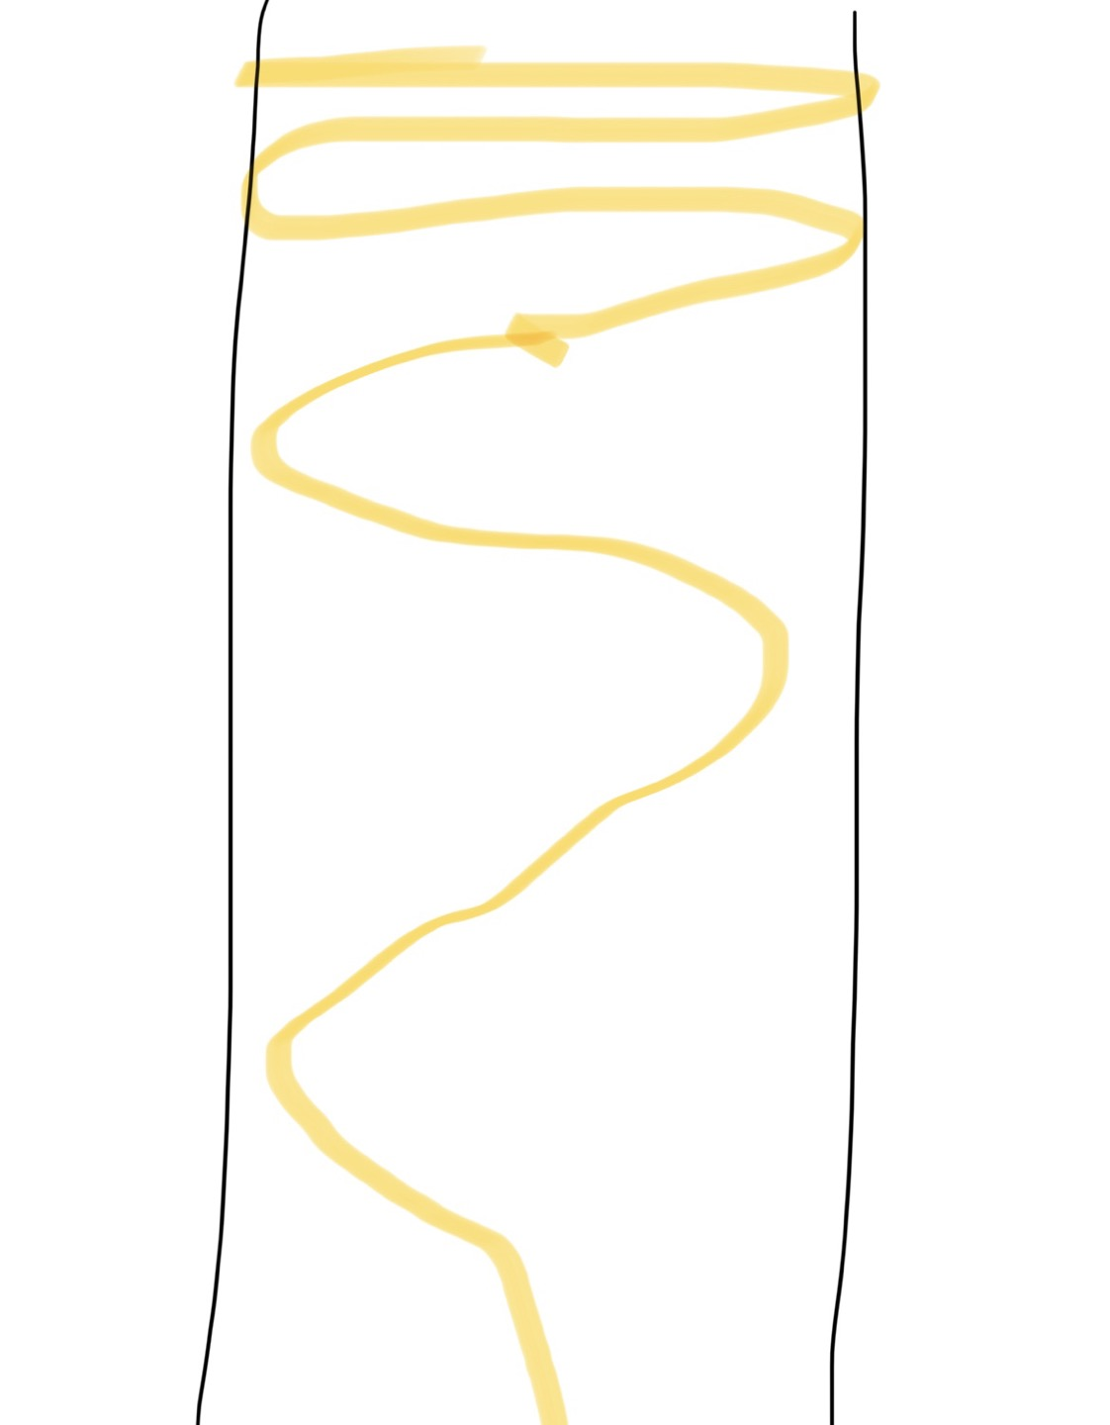 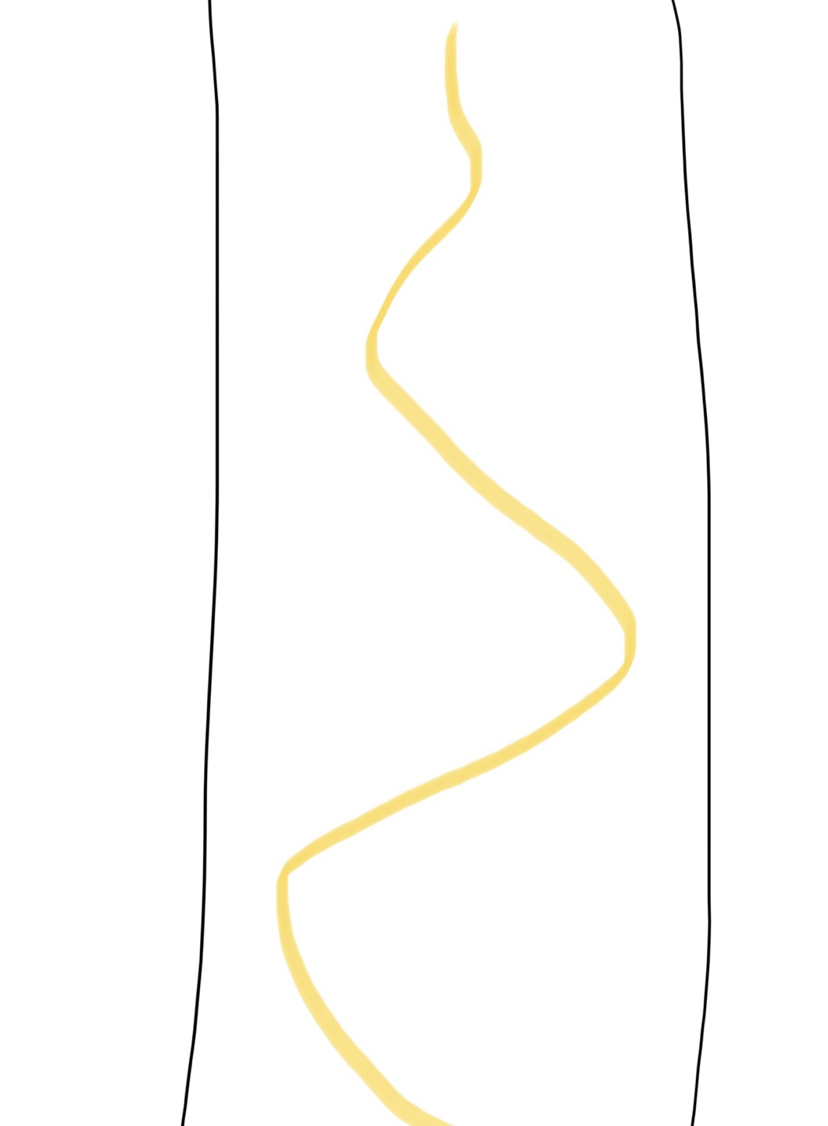

<잘못된 주행> <이상적인 주행>

직진 구간에서 위의 사진 처럼 잘못된 주행의 예시처럼 잘못된 조향이 강화되는 것을 확인 할 수 있었다. 그리고 그 결과는 자동차의 최대 조향 각도를 벗어나 충돌로 이어졌다. 이상적인 주행의 예시처럼 조절을 하기 위해서는 두가지 해결책이 예상되었다.

<해결방안>

파라미터 조절:

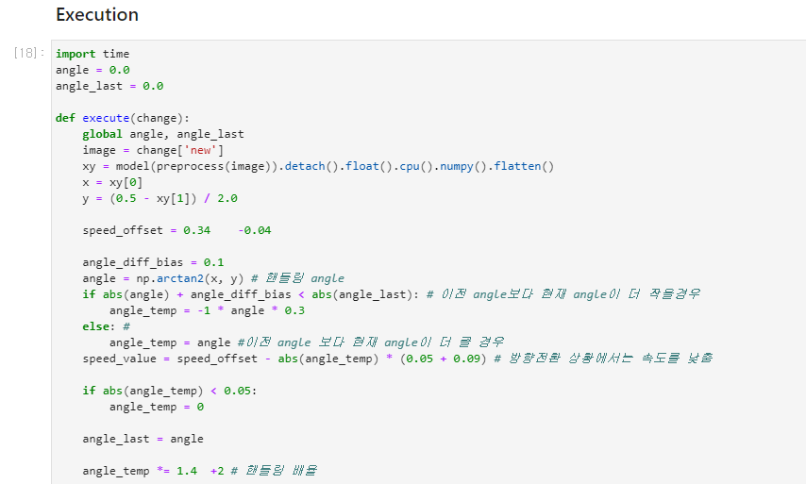

이를 위해 코드 상에서 음의 되먹임을 주어 더 안정적인 조향을 구현하고자 했다.

첫번째로는 최대 핸들링까지 도달하는 시간을 늘려 조향 속도를 줄이면 이상적인 주행에 가까운 주행을 할 수 있었다. 더 큰 회전을 해야 할 수록 자동차의 속도를 더 줄이는 방식으로 조향을 더 부드럽게 하려고 시도했다.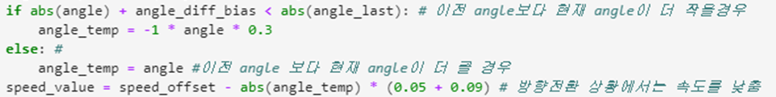

이부분을 수정해서 이전 angle보다 현재 angle이 더 클수록 더 급격한 조향을 한다고 판단하고 이때 더 속도를 낮추려고 했다. 원래 값인 0.05에서 0.09를 추가했다.

두번째로는 자동차의 최대 속도를 줄였다. 최대 속도를 줄일 수록 더 안정적인 주행을 하는것을 확인할 수 있었다.

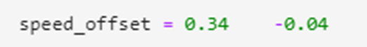

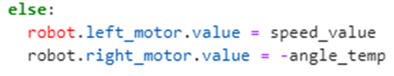

robot.left_motor.value가 자동차의 주행속도를 결정하는 값이어서 이 값에 음수의 bias을 주어 더 낮은 속도에서 주행하도록 했다.

직진 데이터 학습:

두번째 해결 방안으로는 더 안정적인 주행을 하는 데이터 셋을 구현해서 적은 조향으로 주행을 하는 동작을 학습시키는 것이다. 현재 1500장의 데이터로는 부족해서 많은 데이터로 학습시켰을 때 더 나은 동작이 예상된다. 그리고 우회전보다 죄회전의 데이터가 많아 우회전에 약한 주행이 학습되어서 그 부분 또한 보완해서 데이터 셋을 추가해야 한다.

목표1: 안정적인 주행 데이터 추가

목표2: 좌회전 우회전 데이터 비율 조절

<문제점 2>

<해결 방안>

## ◆ ROAD FOLLOWING: DATA SET 2

◇ 데이터 분포

두번 째 데이터셋은 1800장의 첫번째 데이터셋에 추가적으로 1200장을 더 추가했다. 그래서 두번째 데이터셋은 총 3000장의 데이터셋으로 직진, 좌회전, 우회전 비율은 1:1:1로 구성해였다.

| 총 데이터 | 1800 + 1200장 |
| --- | --- |
| 직진 데이터 | 1000장 |
| 좌회전 데이터 | 1000장 |
| 우회전 데이터 | 1000장 |

첫번째 데이터 수집에서 발생한 두가지 문제중 우회전에 약한 문제를 보완하고자 1500장에서 추가적으로 1200장의 데이터를 추가로 수집할 때 우회전 데이터를 200장 추가해 최종 데이터의 좌회전 우회전 데이터 비율이 같게 했다.

◇ 수집 방법

첫번때 데이터를 통해 학습할 결과 조향 수와 주향 정도가 급격했던것을 보완하고자 두번때 데이터 수집에서는 이 부분을 보완하는 데이터를 중점적으로 수집했다.

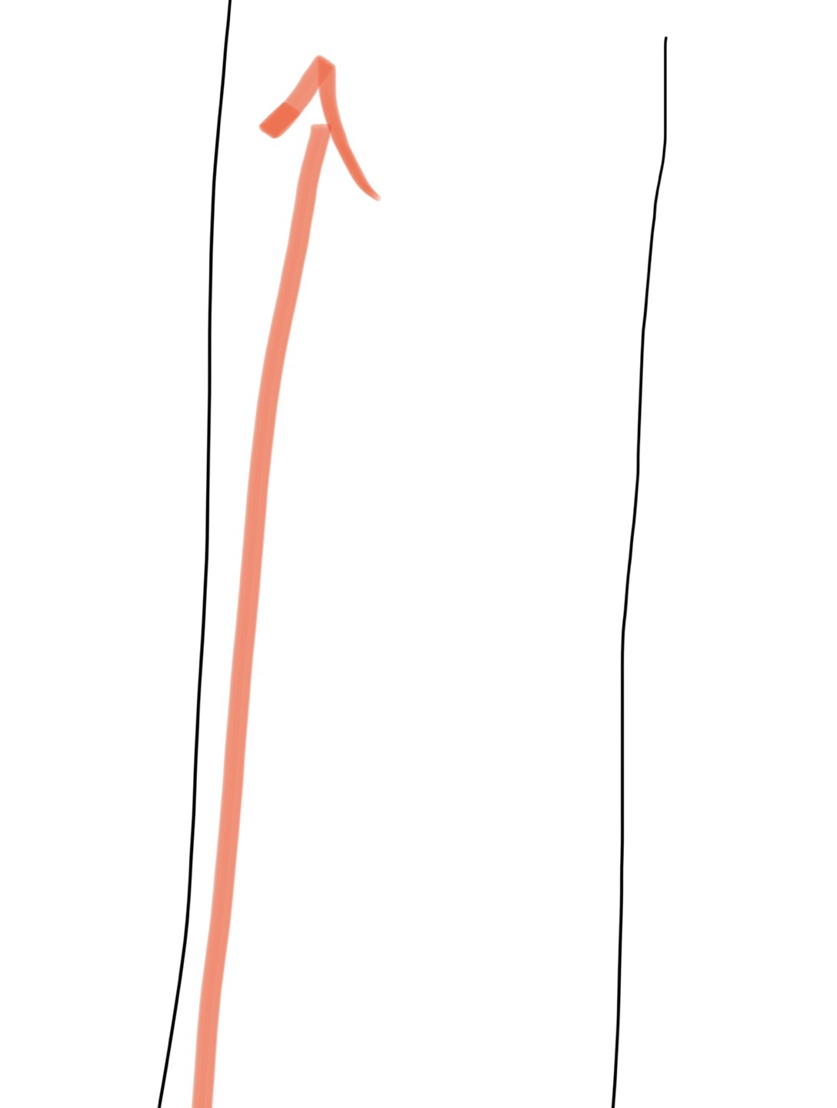 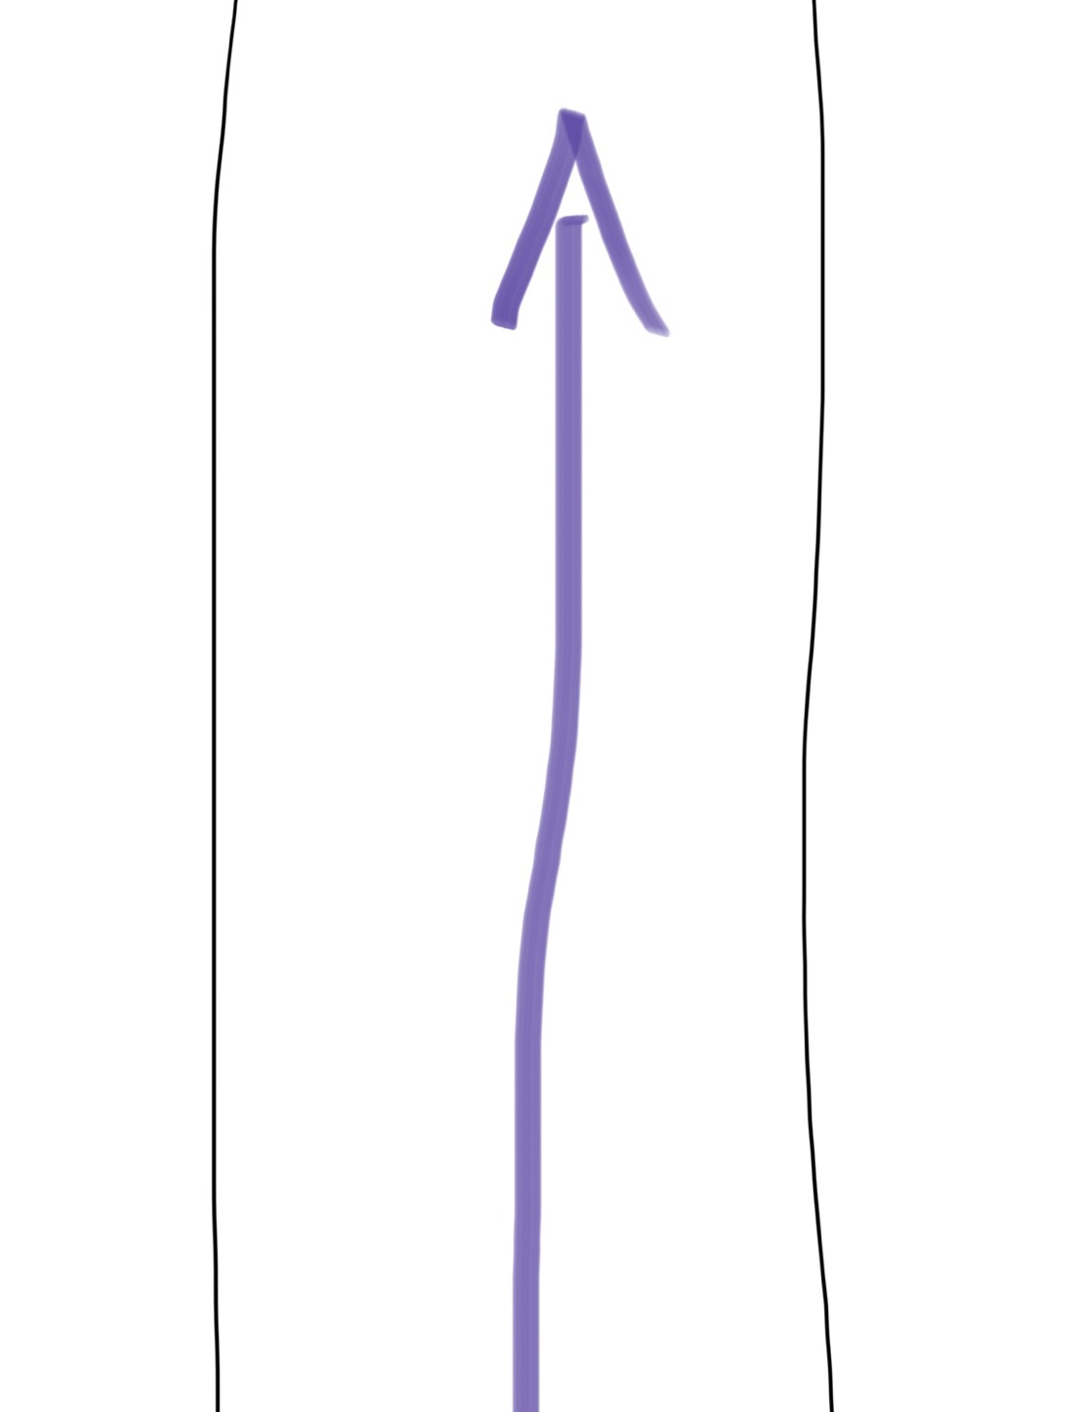

<조향이 많이 필요한 주행> <조향이 적은 주행>

위의 사진처럼 가운데에서 자동차가 많이 움직일수록 더 적은 조향을 필요로 한다. 그래서 가운데에서 동작하는 데이터가 더 많아야 가운데에서 벗어나지 않아 더 안정적인 주행이 가능할 것으로 예상되었다.

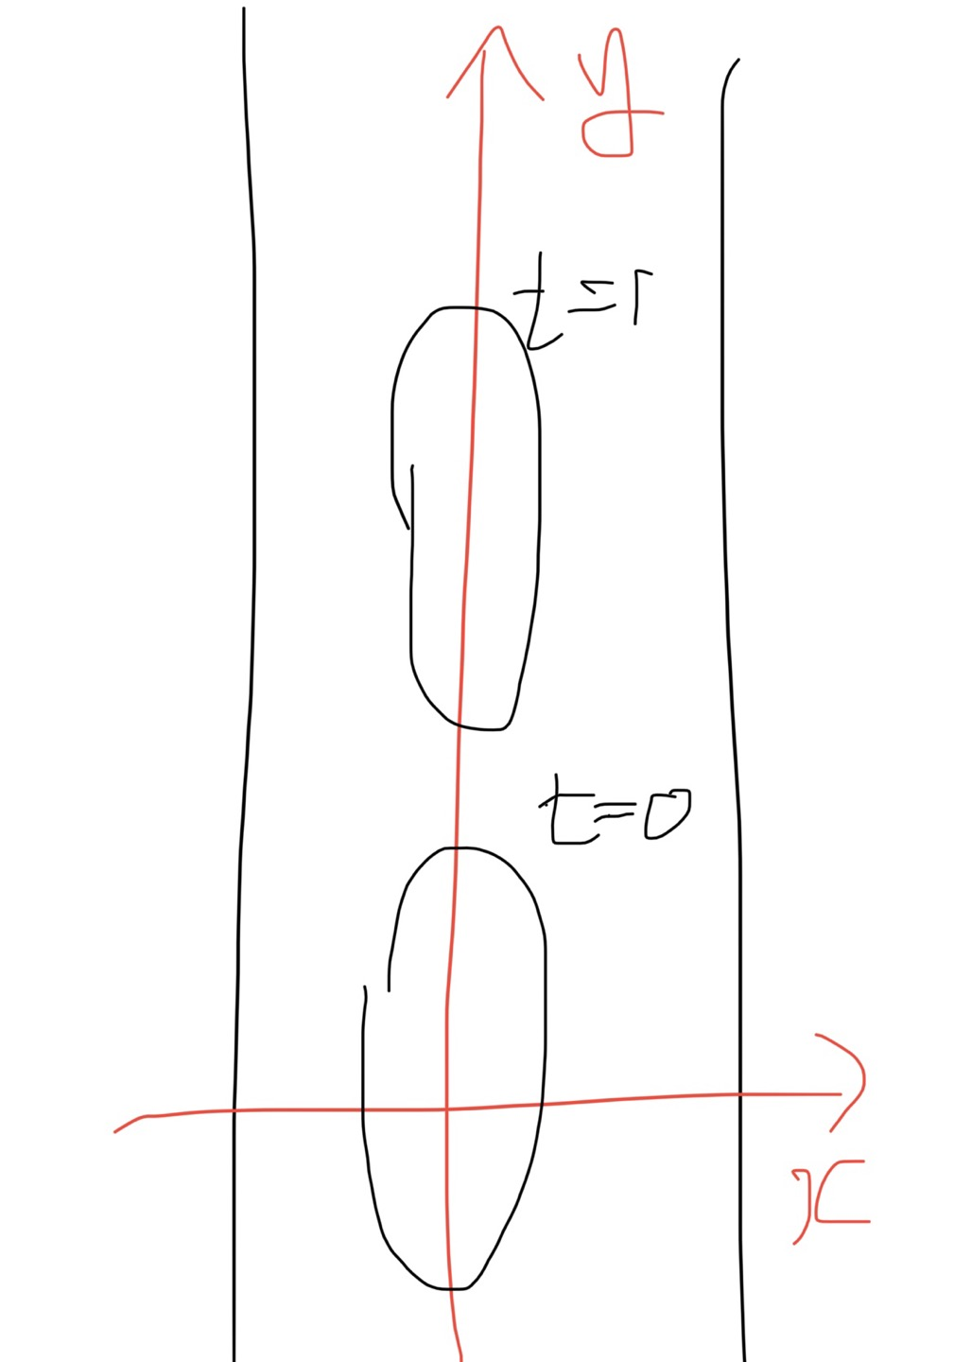

<첫번째 데이터셋 측정 방법> <두번째 데이터셋 측정 방법>

두번째 data set은 첫번째 data set이 충돌은 거의 없었지만 속도가 느리고 직선 구간에서 과도하게 좌우로 움직이면서 주행했었던 것을 고려해서 콘의 중앙에서 빠르게 이동하는 것을 학습하였다.

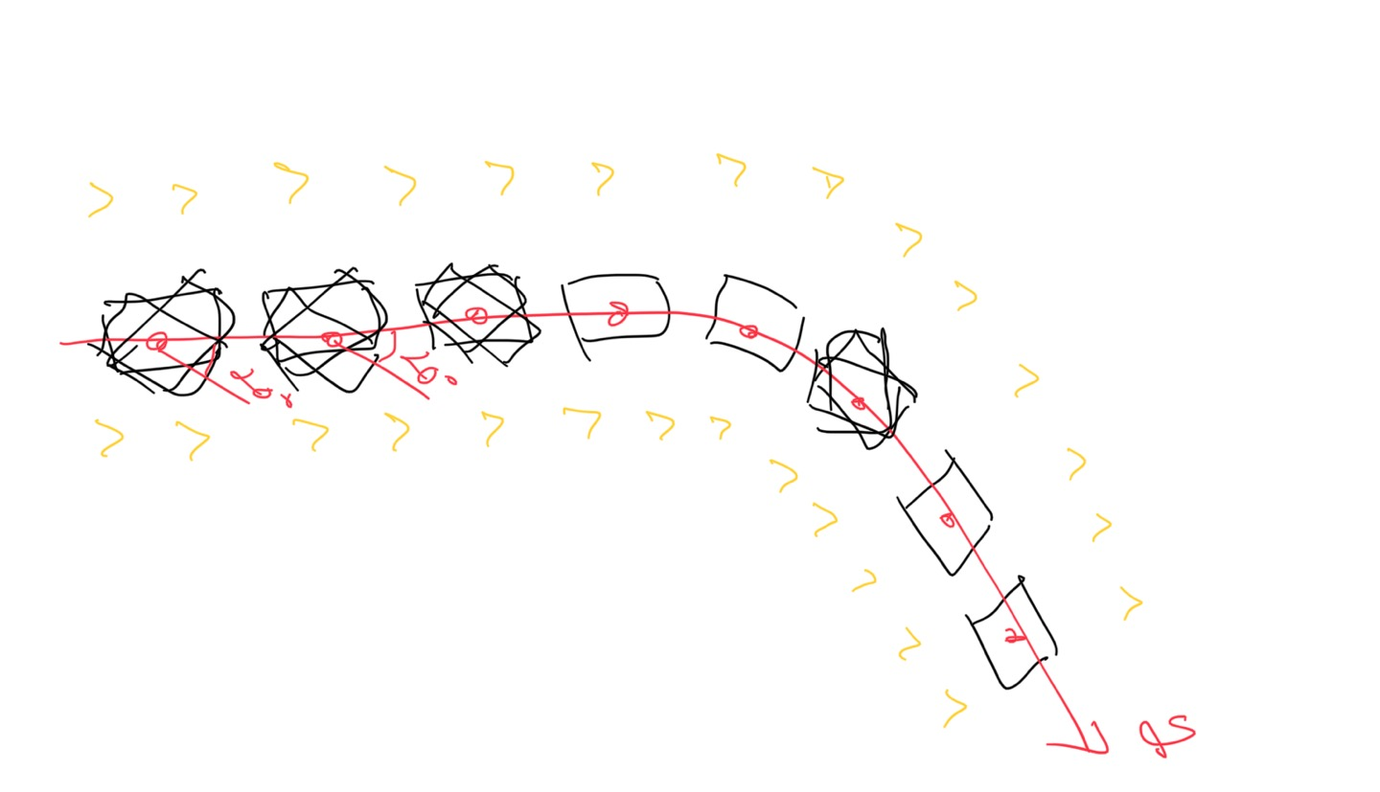

균일하고 정확한 데이터 기준을 위해 정확한 두번째 데이터 수집 기준을 정했다. 두번째 데이터 셋은

이를 토대로 y축을 꼬깔 사이에

설명 3중

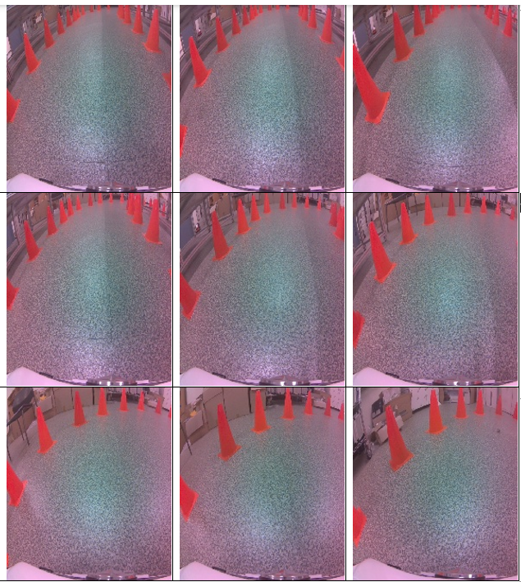

◇ 실행 결과

▷DATASET 1과의 차별점

◇ 문제점과 해결방안

▷PARAMETER값 조정

## ◆ ROAD FOLLOWING: DATA SET 3

◇ 데이터 분포

전체적으로 직진의 데이터를 수집하였다. 회전을 하려는 경향이 너무 컸기에 직진성을 키우고자 직진 하는 사진을 위주로 수집하였다.

| 총 데이터 | 1500장 |
| --- | --- |
| 직진 데이터 | 1500장 |
| 좌회전 데이터 | 0장 |
| 우회전 데이터 | 0장 |

◇ 수집 방법

2번째 dataset을 활용한 training의 결과 좌회전 및 우회전 등의 곡선 주행 구간에서 조향을 너무 빨리 한다는 문제점을 발견하였다. 그래서 차량의 직진성을 키우고자 도로의 호를 따라가면서 차를 움직여 주었고 그 과정에서 직진을 계속 찍어 주었다. 또한 차량을 도로의 좌, 우, 중간으로 움직여가면서 다양한 dataset을 수집하였다.

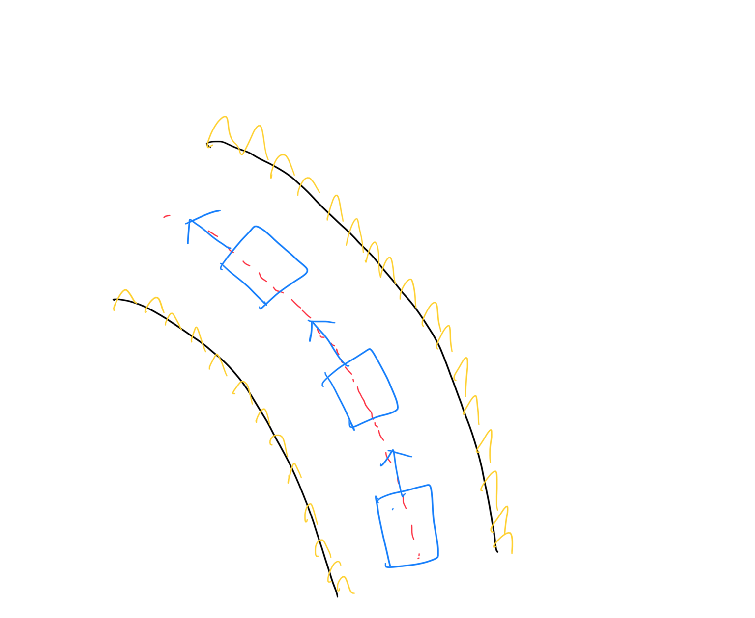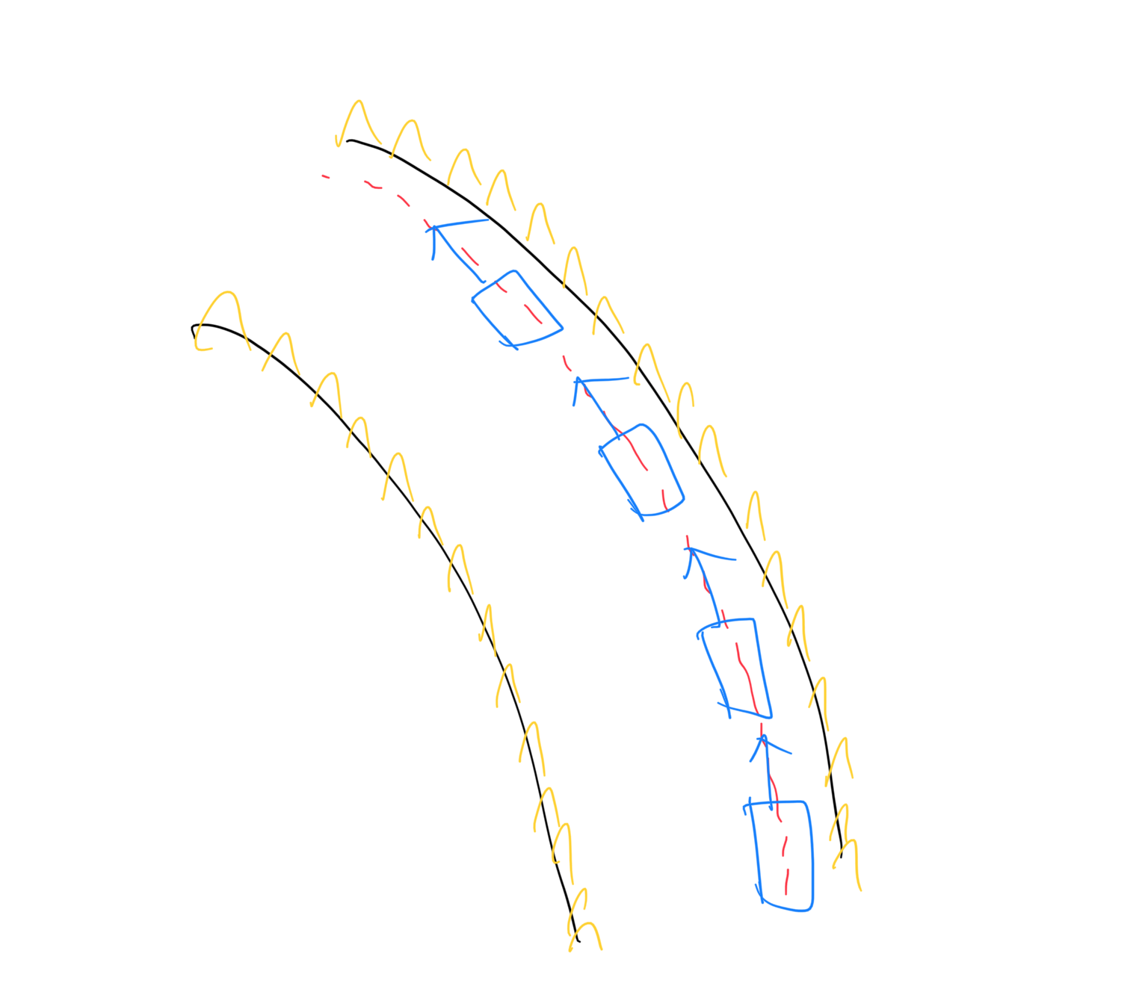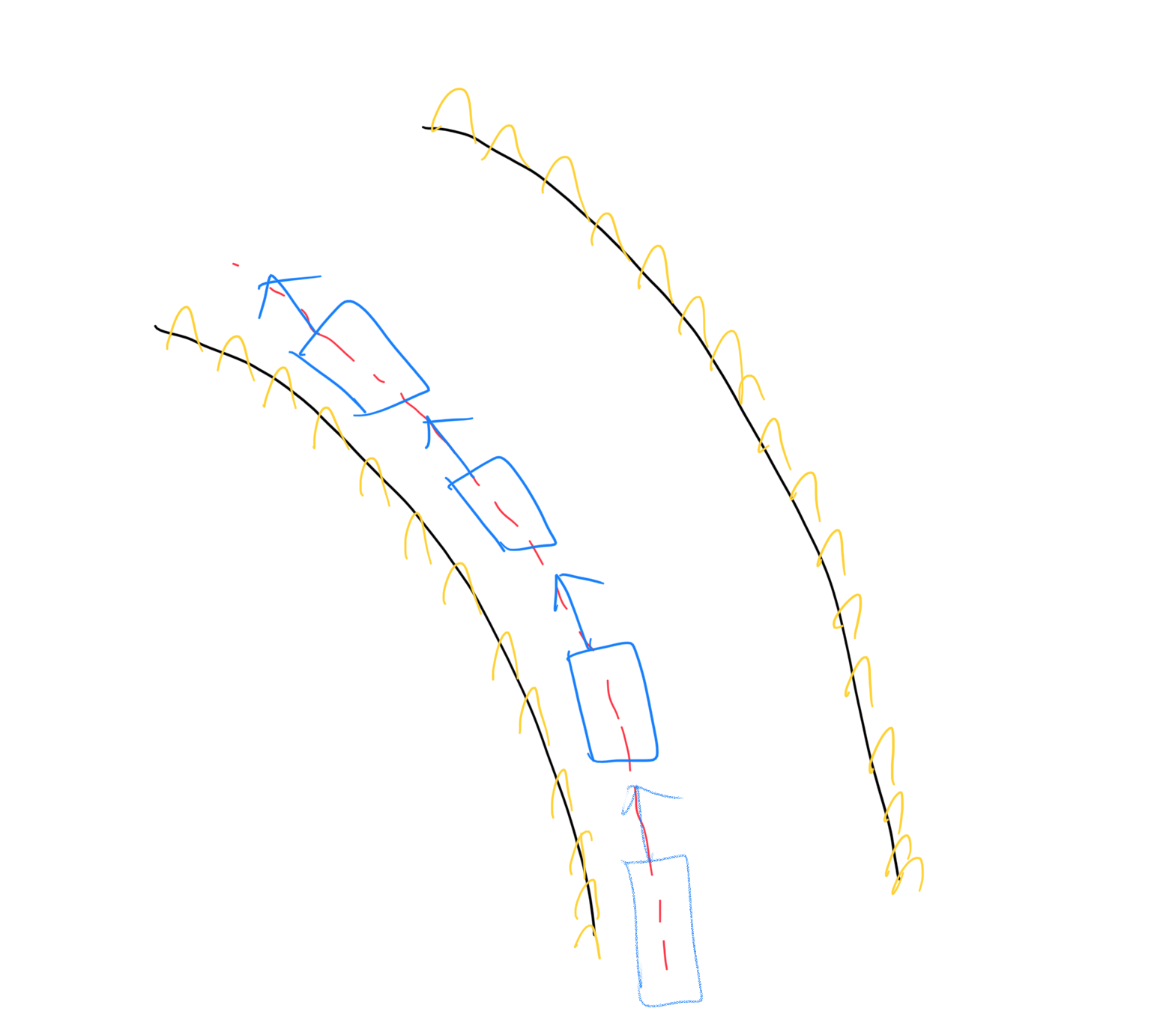

왼쪽 부터 순서대로 도로의 중앙에서 직진을 찍는 상황, 도로의 오른쪽에서 직진을 찍는 상황, 도로의 왼쪽에서 직진을 찍는 상황을 나타내고 있다.

◇데이터 예시

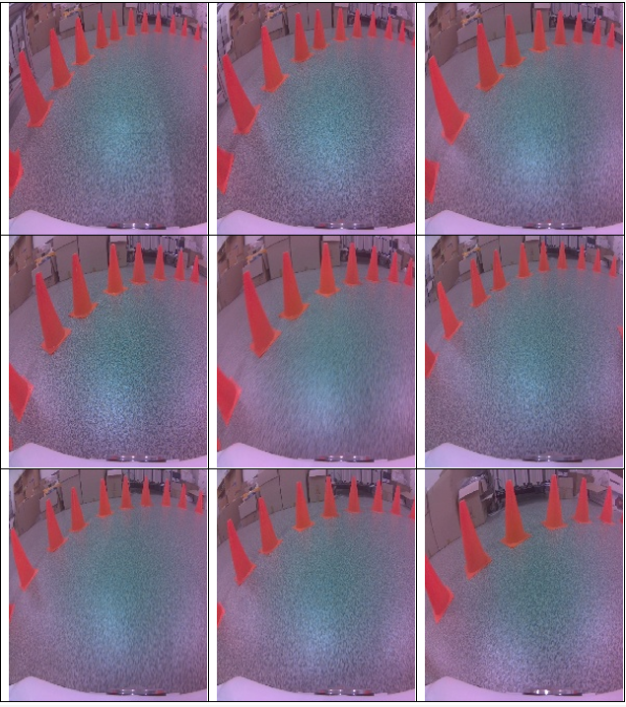

◇ 실행 결과

▷DATASET 2과의 차별점

DATASET 2의 경우 회전하는 구간에서 너무 조향을 빨리 하여 꼬깔에 충돌하는 상황을 많이 목격하였다. 하지만 DATASET 3를 학습하며 직진성을 키우니 차가 조금 더 늦게 조향을 하였고 이전의 DATASET 2의 결과보다 안정적으로 회전 하는 모습을 확인 할 수 있었다. 즉, 주위의 꼬깔이 가까이 있지 않으면 직진을 하도록 하였고 직진을 하다가 꼬깔이 가까워지면 좌, 우로 조향을 할 수 있도록 하였다.

◇ 문제점과 해결방안

▷PARAMETER값 조정

YOLO 를 추가하니 카메라 속도가 너무 느려져서 조향기능이 제대로 작동하지 않았다.

1. 와이파이를 활용한 통신 속도 증가

2. 자동차 속도 감소

3. YOLO 활용하지 않기

이를 해결하기 위해 위와 같은 방법을 고안했으며 우선 먼저 할 수 있는 자동차의 속도를 감소시켜서 빨리가는것 보다는 완주하는 것을 목표로 하였다.

또한 우회전 및 좌회전을 하는 과정에서 주행하는 도로에 따라서 꼬깔에 충돌하는 상황도 확인 할 수 있었으며 이도 자동차의 속도를 감소시켜 해결하였다.

## ◆결론

우회전을 잘 못해서 오른쪽을 잘 보기 위해 카메라를 오른쪽으로 기울였고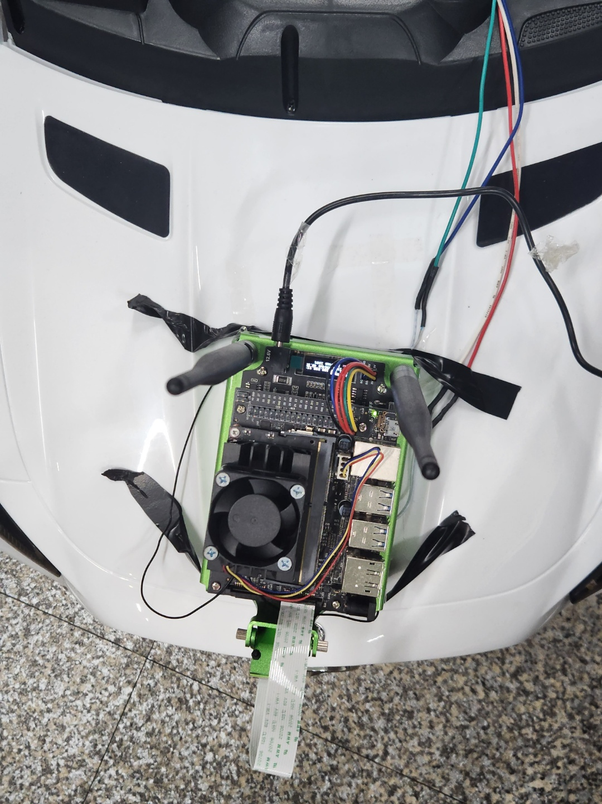

회전시 감속 최적화

-> parameter 값 설명

카메라 각도

-> 카메라 각도 낮추기

카메라의 위치 조정 ( 앞 뒤)

을 해봤지만 뒤에 놓을때보다 앞에서 놓고 카메라 각도를 내리는 것이 훨씬더 주행을 잘했다.